Smartphony historicky poprvé u uživatelů vedou, mezi mobilními aplikacemi jsou nejoblíbenější předpověď počasí a sociální sítě

Uživatelé smartphonů z řad aktivní internetové populace poprvé početně předstihli uživatele klasických mobilních telefonů. Chytré telefony nacházejí mezi lidmi využití mimo jiné díky aplikacím: mezi nejrozšířenější patří počasí a aplikace sociálních sítí. Výsledky vychází z aktuální studie Mobilní zařízení, aplikace a mobilní zpravodajství 2014, kterou realizovala společnost MEDIARESEARCH. Zúčastnilo se jí 1504 respondentů z internetové populace Českého národního panelu starší 15 let.

Smartphone nebo tablet dnes používá už 67 % internetové populace. Historicky poprvé navíc smartphony přestihly své mobilní předchůdce: podle výzkumu, který se uskutečnil na konci roku 2014, využívá chytrý telefon 59 % lidí, zatímco klasický mobilní telefon 46 %.

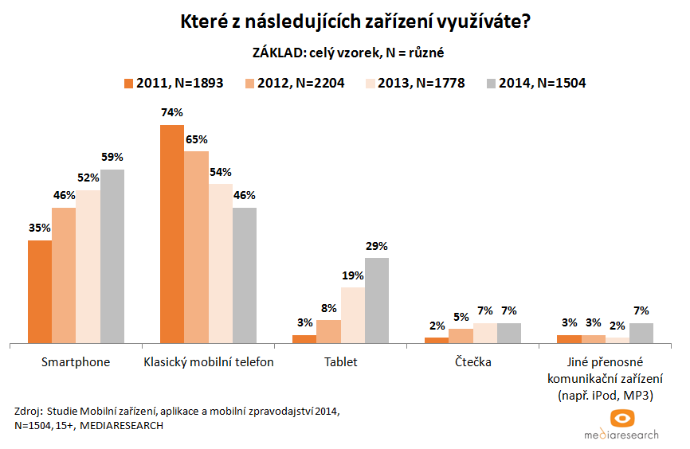

Jednou ze základních výhod chytrých telefonů je možnost jednoduchého připojení k internetu a stahování nejrůznějších aplikací. A jaké vedou mezi českými uživateli? Nejčastější využití nachází praktické aplikace pro předpověď počasí a aplikace pro sociální sítě. Podobně oblíbené jsou také mapy a navigace. U vlastníků tabletů se ukazují trochu jiné preference související zejména s využitím těchto přístrojů pro zábavu a volný čas: aplikace na tabletech lidé nejčastěji využívají k hraní her, přístupu na sociální sítě a přehrávání videí či filmů.

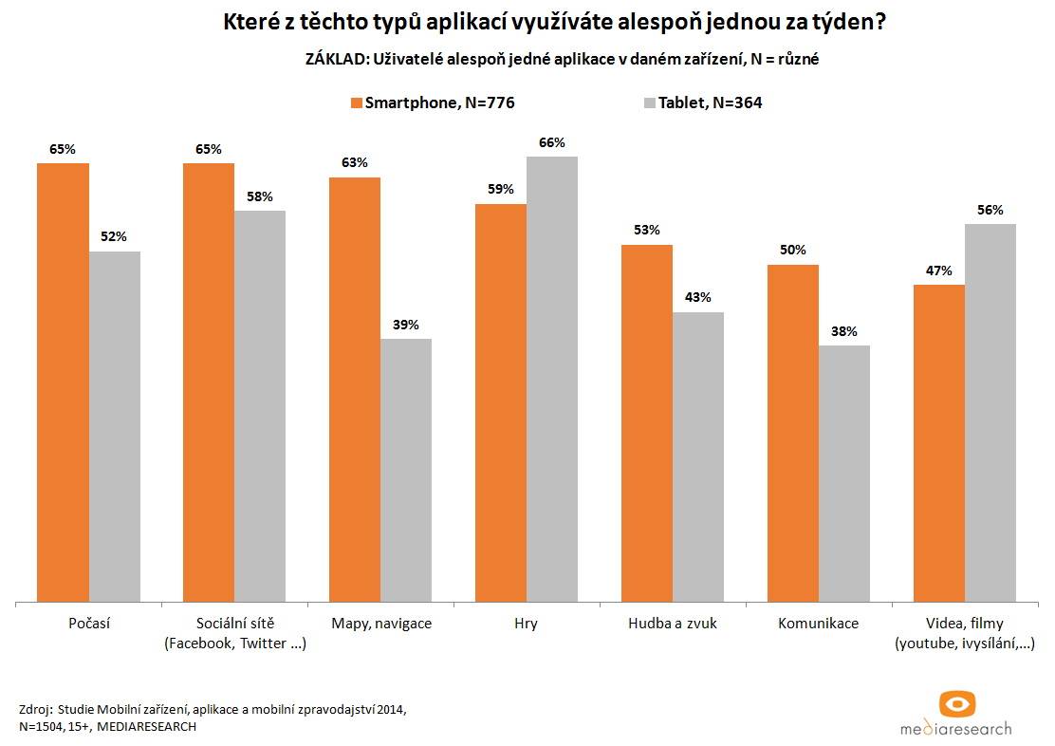

Mezi oblíbenými sociálními sítěmi, na které se uživatelé přihlašují i ze svých mobilních zařízení, vede jednoznačně Facebook, profil na něm má 77 % respondentů. Na druhém místě je síť Twitter, počet jeho českých uživatelů je podstatně nižší (16 % respondentů), jeho popularita ale i přesto dlouhodobě roste.

Masově využívaný Facebook je užitečný také v jiných ohledech, než je komunikace s blízkými. 22 % uživatelů tuto síť uvádí jako svůj hlavní zdroj zpravodajství. To souvisí zejména s faktem, že lidé rádi sledují zprávy, které sdílejí jejich přátelé a sami na sítích aktivně šíří zpravodajský obsah, který je zajímá (více než polovina respondentů se hlásí ke sdílení zpráv alespoň jednou za týden). Uživatelé také často navštěvují facebookové profily zpravodajských médií či přímo proklikávají příspěvky, které jejich oblíbená média sdílí.

Pavla Chlebounová, Public Relations
MEDIARESEARCH, a.s., Českobratrská 1/2778, 130 00 Praha 3
Tel.: +420 222 717 763-4, Fax: +420 222 717 762
E-mail: pavla.chlebounova@mediaresearch.cz

Doplňující informace:
Společnost MEDIARESEARCH (www.mediaresearch.cz) je významnou výzkumnou agenturou s širokým portfoliem služeb v oblasti realizace marketingových a mediálních výzkumů, zpracování a analýz dat, marketingového poradenství a vývoje software. Je realizátorem tří z nejrozsáhlejších mediálních výzkumů v České a Slovenské republice - Elektronického měření sledovanosti televize (peoplemetry) v ČR, Výzkumu návštěvnosti a sociodemografie internetu v ČR (NetMonitor) a SR (AIMmonitor) a Monitoringu reklamních výdajů v médiích (Admosphere) a na internetu (AdMonitoring) v ČR.

Český národní panel (www.narodnipanel.cz) je společnost poskytující rychlý a kvalitní sběr dat pomocí online dotazování v České republice i na Slovensku (www.narodnypanel.sk). Jde o projekt předních výzkumných agentur MEDIARESEARCH, NMS Market Research a STEM/MARK. Panel disponuje početnou skupinou více než 65.000 respondentů v České republice a 25.000 respondentů na Slovensku.
